25 апреля 2015 в Останкинском районе пройдет субботник
23.04.2015
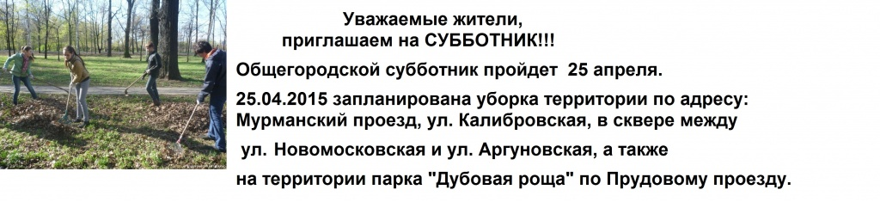

Ответственный сотрудник ГБУ «Жилищник Останкинского района»:

Бандурова Валентина Владимировна, ведущий инженер, 8-495-615-15-12.

Адрес страницы: http://ostankino.mos.ru/news/detail/1790821.html
Управа Останкинского района города Москвы

